Městys Buchlovice

**Nařízení městyse Buchlovice č. 2/2024,**

**kterým se vymezují oblasti obce, ve kterých lze místní komunikace nebo jejich určené úseky užít ke stání vozidla jen za sjednanou cenu**

Rada městyse Buchlovice se na svém zasedání dne 06.09.2024, usnesením č. 6/49/2024 RM, usnesla vydat na základě § 23 odst. 1 a odst. 3 zákona č. 13/1997 Sb., o pozemních komunikacích, ve znění pozdějších předpisů, a v souladu s § 11 odst. 1 a § 102 odst. 2 písm. d) zákona č. 128/2000 Sb., o obcích (obecní zřízení), ve znění pozdějších předpisů, toto nařízení:

Čl. 1

Vymezení oblastí obce

Oblasti obce, ve kterých lze místní komunikace nebo jejich určené úseky užít za cenu sjednanou v souladu s cenovými předpisy:[1]

1. k stání silničního motorového vozidla v obci na dobu časově omezenou, nejvýše však na 24 hodin, jsou vymezeny v příloze k tomuto nařízení,
2. k stání silničního motorového vozidla provozovaného právnickou nebo fyzickou osobou za účelem podnikání podle zvláštního právního předpisu[2], která má sídlo nebo provozovnu ve vymezené oblasti obce nebo k stání silničního motorového vozidla fyzické osoby, která má místo trvalého pobytu nebo je vlastníkem nemovitosti ve vymezené oblasti obce, jsou vymezeny v příloze k tomuto nařízení.

Čl. 2

Způsob placení sjednané ceny

Sjednaná cena se platí:

1. v případech uvedených v čl. 1 odst. 1 písm. a) tohoto nařízení prostřednictvím zakoupením parkovacího lístku v zařízení pro placení ceny za užívání vymezeného úseku místní komunikace,
2. v případě uvedeném v čl. 1 odst. 1 písm. b) tohoto nařízení zakoupením parkovací karty, kterou po zaplacení sjednané ceny vydává Úřad městyse Buchlovice.

Čl. 3

Prokázání zaplacení sjednané ceny

Zaplacení sjednané ceny se prokazuje umístěním platného parkovacího lístku nebo parkovací karty po celou dobu stání silničního motorového vozidla na viditelném místě za předním sklem vozidla tak, aby byly veškeré údaje uvedené na tomto dokladu čitelné z vnějšku vozidla. Řidič motocyklu uschová parkovací lístek nebo parkovací kartu u sebe.

Čl. 4

Zrušovací ustanovení

Zrušuje se Vyhláška obce Buchlovice č. 2/97 k provedení zákona o pozemních komunikacích, vydaná dne 29.4.1997.

Čl. 5

Účinnost

Toto nařízení nabývá účinnosti počátkem patnáctého dne po dni vyhlášení.

……………. ………………

Bc. Hana Andrlová v.r. Mgr. Pavla Večeřová v.r.

místostarostka starostka

**Příloha**

Nařízení městyse Buchlovice, kterým se vymezují oblasti obce, ve kterých lze místní komunikace nebo jejich určené úseky užít ke stání vozidla jen za sjednanou cenu.

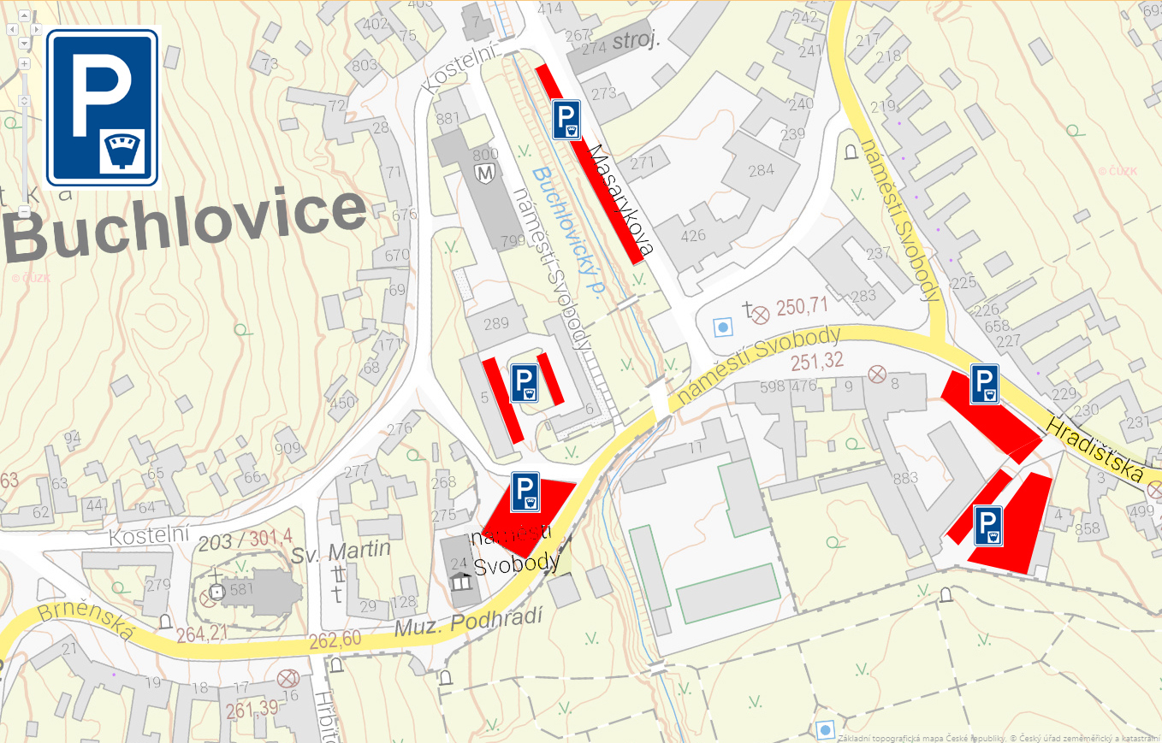Parkovací plochy a přilehlé komunikace centrum městyse

Parkovací plocha pod Buchlovem

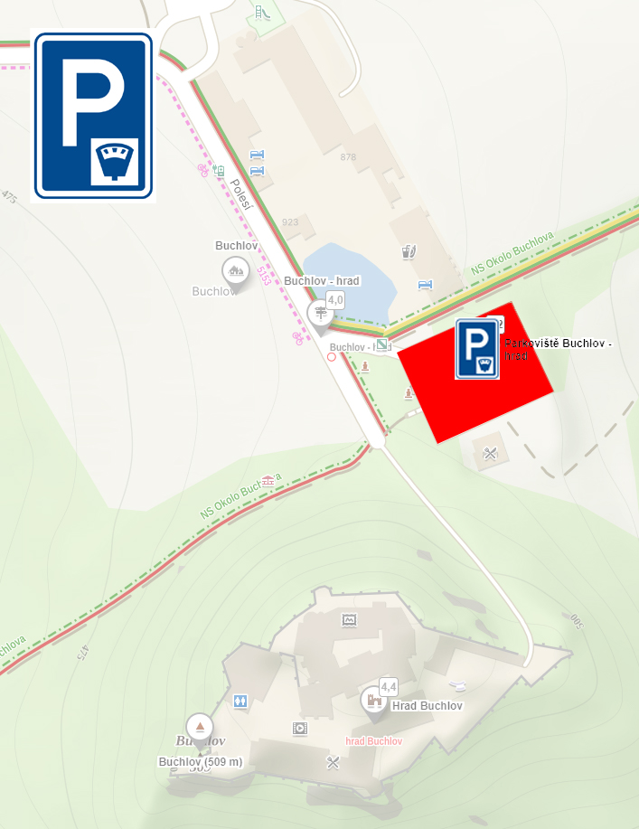

1. Zákon č. 526/1990 Sb., o cenách, ve znění pozdějších předpisů.
2. Zákon č. 455/1991 Sb., o živnostenském podnikání (živnostenský zákon), ve znění pozdějších předpisů.